딥핑소스, 넥스트라이즈 '탑 이노베이터상' 이어 '스마트테크코리아 2024'서 혁신 솔루션 공개
- AI 영상분석 기반 매장 케어링 솔루션으로 매장 운영 효율화 지원
- 매출 개선과 매장 관리 최적화 위한 실행 가능한 인사이트 제공
- '넥스트라이즈 2024'서 '탑 이노베이터상' 수상하며 기술력 입증
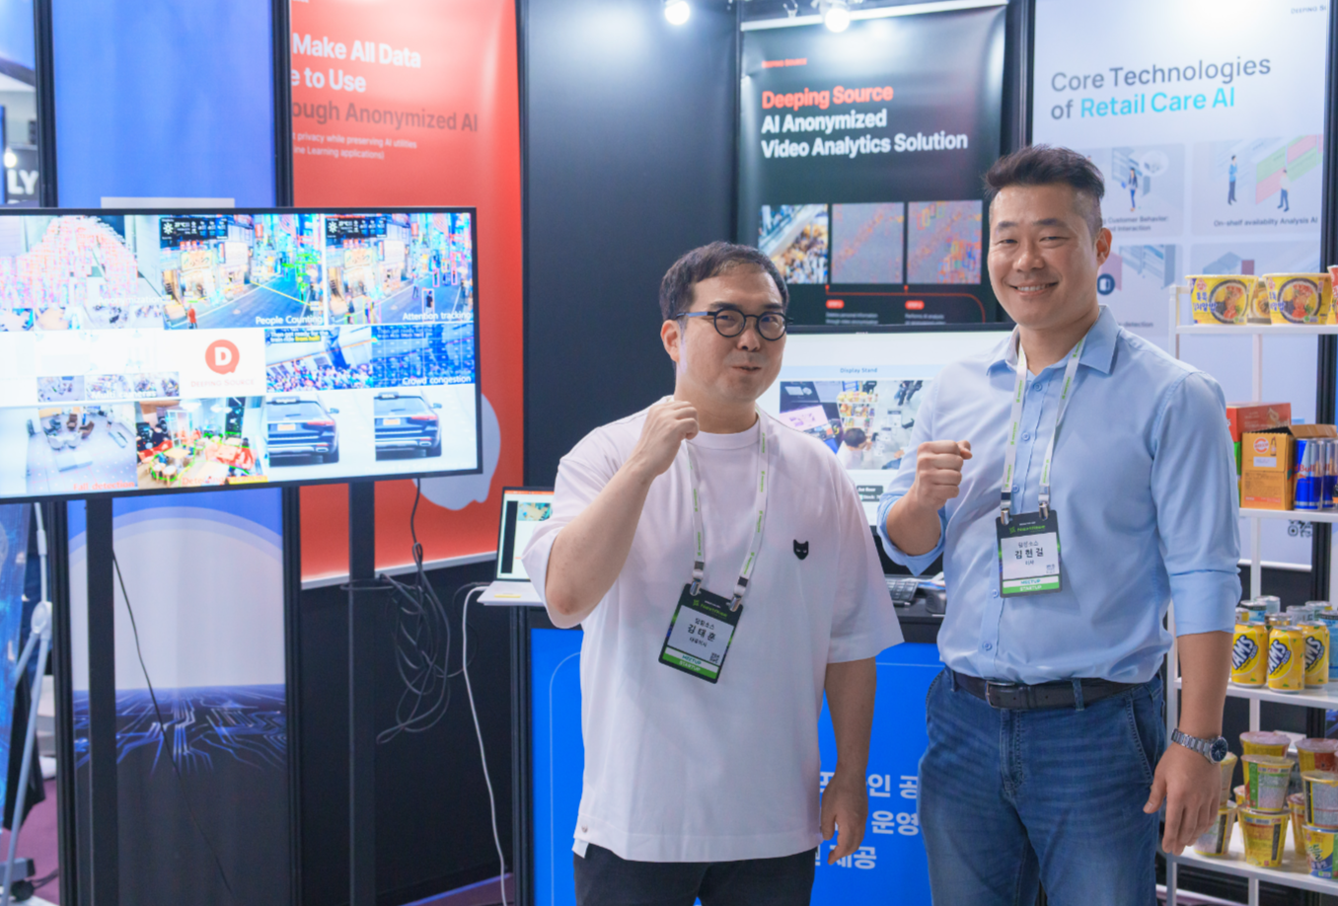
사진 = '스마트테크코리아 2024 '에 참여하는 딥핑소스
AI 리테일테크 기업 딥핑소스(Deeping Source, 대표 김태훈)가 오는 6월 19일부터 21일까지 서울 코엑스에서 열리는 '제13회 스마트테크 코리아(STK 2024)'에 참가한다고 밝혔다.
이번 전시회에서 딥핑소스는 AI 영상분석 기반의 '매장 케어링 솔루션'을 선보인다. 이 솔루션은 고객 방문 수, 고객 성별 및 연령, 매장 내 쇼핑 패턴, 체류 시간 등을 분석해 매장 운영 최적화를 지원한다. 특히 분석 데이터와 결제 데이터를 연동할 경우, AI 기반의 실행 가능한 인사이트를 제공해 매대 구성 및 발주 추천 등에 활용할 수 있다.
또 매장 관리 측면에서는 실시간으로 매대 결품 및 진열 불량 상태를 감지하고 알림을 전송해 비용과 인력을 최소화한 효율적인 매장 운영이 가능하다. 이 외에도 매장 내 청결 상태를 모니터링하고 냉장고 문 열림으로 인한 전력 낭비를 방지하는 등 전반적인 매장 환경 개선에 기여한다.
딥핑소스는 최근 '넥스트라이즈 2024'에서 개인정보보호에 초점을 맞춘 매장 최적화 솔루션 '플러스인사이트'로 '탑 이노베이터상'을 수상하며 기술력을 입증한 바 있다. 수상 기업은 기술성, 사업성, 팀 경쟁력 등을 종합 평가해 선정됐다.
딥핑소스 김태훈 대표는 "이번 STK 2024 참가를 통해 AI 기술로 매장 운영을 혁신하는 딥핑소스의 솔루션을 선보일 수 있게 되어 기쁘다"며, "앞서 넥스트라이즈에서 좋은 성과를 거둔 만큼, 이번 스마트테크 코리아에서도 유통 및 리테일 업계 관계자분들께 딥핑소스의 기술력과 비전을 알리는 좋은 기회가 될 것"이라고 말했다.
이어 "딥핑소스는 AI와 데이터 분석 역량을 바탕으로 개인정보보호와 매장 혁신을 균형있게 실현하는 솔루션을 제공함으로써 유통 산업의 디지털 전환을 선도해 나가겠다"고 포부를 밝혔다.
한편, 딥핑소스의 스마트테크 코리아 부스는 코엑스 전시 B홀 리테일 섹션 B251에 마련된다. 관심 있는 분들의 많은 방문을 기다리고 있다. (끝)

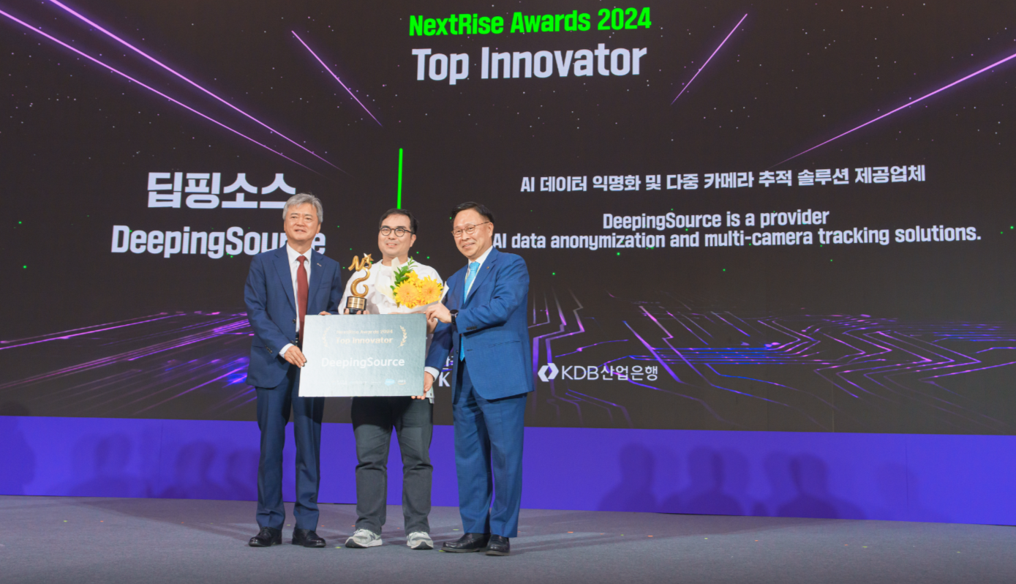
사진 = 넥스트라이즈 2024에서 최종 2개 기업에 선정돼 '탑 이노베이터' 상을 수상한 딥핑소스의 김태훈 대표 (사진 가운데)

[기사 문의] 딥핑소스 PR 담당 | (주)바하｜바다와하늘처럼(PR LIKE BA:HA)
이우람 대표 media@likebaha.com  유지은 이사 youann@likebaha.com | 서울특별시 서대문구 이화여대1길 33 UCU 010-3432-0722 / 02-322-2328


